附件2：年报说明对比模板

广播电视和网络视听统计年报说明
（2020年）
单位名称
2020年单位主要业绩情况
（拍摄、制作情况和受疫情影响情况）
- 本单位2020年度经营情况
①包括收入、经营情况
②若无收入，请阐述相关原因，比如受疫情影响、或节目正处于备案状态等。
- 本单位2020年广播电视节目拍摄、制作销售情况
①广播电视节目的备案、拍摄、制作情况
②网络视听节目的备案、拍摄、制作情况
③节目投入以及进展情况
3．2021年本单位广播电视相关业务的设想与计划情况。
4. 受疫情影响的情况。

主要指标增减变动原因说明
（在直报系统中，从表内表间关系审核→年度对比→报表模式对比，主要指标增减幅度较大的，需说明变动原因）
操作步骤见下方第2页

年 月 （不用盖章）

（一）年度对比操作步骤：

1.进入表内表间关系检查

2.年度对比模块操作
年度对比方法一：全部年报报表指标对比
- 在“条件选择区”：如图选择
- “报表选择”选全部，“输出结果”选错误后，点击右侧“年度对比”按钮进行对比，如有红字列表，首先检查是否填报有错误，如果填报数据无误，导出Excel表，再把数据粘贴到附件2中附表2中进行对比说明。
年度对比方法二：报表模式单表对比
在弹出的报表模式对比窗口中，导航栏选择不同报表，进行单表数据对比。
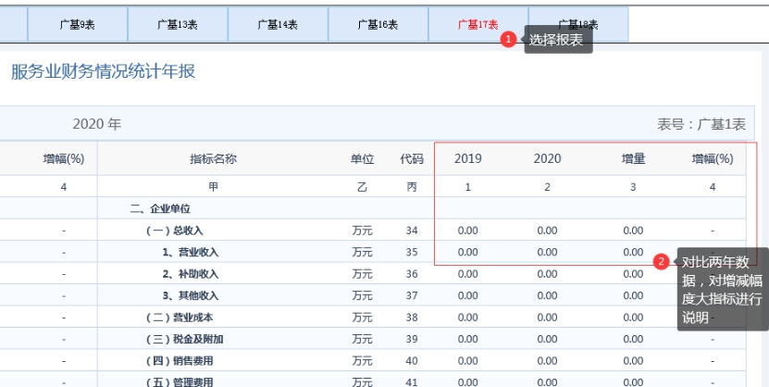
可通过报表模式，详细对比两年数据，检查是否报送有误；确认无误后，对增减幅较大指标，截图，在年报说明里面进行说明。

（二）年报说明及相关材料的报送方式
报送材料一律要求电子版，通过直报系统中[制度信息打印及文件上传]入口进入上报，操作如下：
1.单击制度信息打印及文件上传链接
2.添加上传文档
3.选择报表类型、文档类别、填写文件名称及上传文件路径。
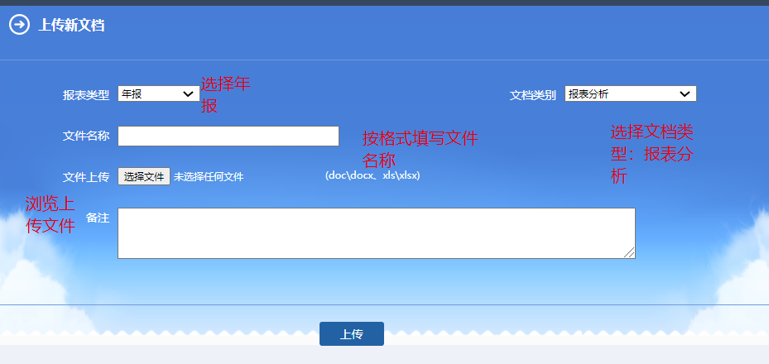
4.上传的文件命名格式
单位简称——2020年年报对比说明
单位简称——2020年资产负债表
单位简称——2020年损益表

